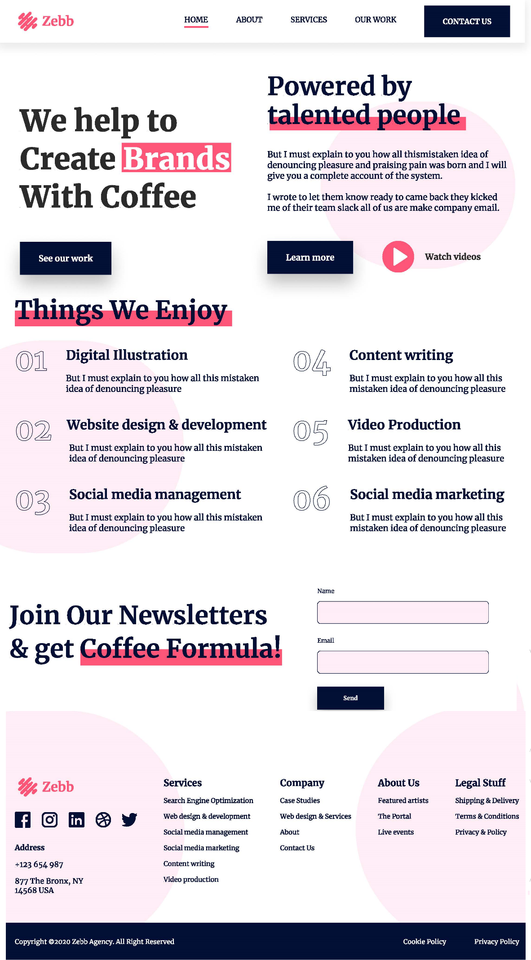

Zebb home page

Bouton “Subscribe to our newsletter”

Lien « Learn more on our team”

lien

H1

En-tête

Pied de page

H2

H2

H2

H2

## Éléments interactifs

* États des éléments interactifs comme les liens, les boutons et les formulaires (défaut, survol, focus, actif, désactivé, visité, etc.)
* Statut des éléments de formulaire (erreur, succès, avertissement, information, etc.)
* Aide à la saisie (pour éviter les erreurs)
* Cas d’erreur et leurs message détaillé

## Signalisation

* Titre HTML de la page
* Liens d’évitement
* *Landmarks (avec l'aide d'expertes en accessibilité)*
* Hiérarchie des titres (H1, H2, etc.)
* Ordre de focus au niveau des composants
* Ordre de focus au niveau de la page

## Contenu &  Balisage Sémantique

* Alternatives pour les images (si nécessaire)
* Alternatives pour les icônes (si nécessaire)
* Ordre du contenu annoncé (attention toutefois à ce point)
* Contenu supplémentaire annoncé pour les lecteurs d'écran
* Transcriptions audio
* Sous-titres pour les vidéos
* *Éléments sémantiques HTML corrects (avec l'aide d'expertes en accessibilité)*
* *Aria Roles (avec l'aide d'expertes en accessibilité)*
* *Aria states (avec l'aide d'expertes en accessibilité)*

